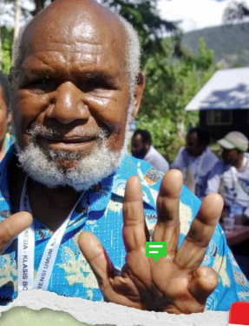

Vier Finger an einer Hand aus: Meine Mission, Bad Liebenzell G-de-313

Mit einer kleinen Cessna flogen Christian und Johanna Folkers in das Hochland von Papua, um bei einer Kirchenkonferenz dabei zu sein. Dass ein kleines, unscheinbares Bergdorf der Tagungsort war, ist eigentlich verwunderlich. Doch hier wurden 50 Jahre vorher die ersten Christen in der Region getauft. Einer von ihnen war Kipmarek.

Wir hatten die Ehre, ihn kennenzulernen, und fragten ihn: „Was hat dich dazu bewogen, Christ zu werden?“ Er erzählte uns: „Ich hatte mich schon immer gefragt, was nach dem Tod kommt. Warum wir leben und sterben. Als mein Bruder starb, machte mich das unendlich traurig. Ich wusste, dass ich ihn nie wieder sehen würde. Voller Trauer hackte ich mir den kleinen Finger ab, um die Totengeister zu befriedigen. Das machen wir beim Tod naher Verwandter, sonst nur mit kleinen Mädchen oder Frauen.

Als ich später das Evangelium hörte, gingen mir die Augen auf. Endlich gab es eine Antwort auf meine Fragen. Endlich gab es eine Hoffnung!“ Dann ergänzte er mit einem breiten Lächeln: „Als vor einigen Jahren meine Frau starb, musste ich mir keinen Finger mehr abschneiden. Ich weiß: Ich werde sie in der Ewigkeit wiedersehen!“

Kipmarek war damals ein junger Mann inmitten des schier unendlichen Dschungels von Papua. Doch niemand ist zu klein und unbedeutend, dass Gott ihn nicht sieht. Das motiviert uns, hier zu leben, und die Gute Nachricht weiterzugeben. Die Botschaft, dass Gott uns liebt und den Weg freigemacht hat. Und dass wir mit ihm in einer Beziehung leben können. Und wenn auch nur ein Mensch dadurch Rettung findet, so rettet das doch eine ganze Welt.


